《2024“科创中国”尉犁县罗布麻全产业科技服务团》项目，在专家团队及地方科协的大力支持下，该项目的各项任务已取得预期的成果。2025年3月22日（星期三）在中国科学院新疆生态与地理研究所召开项目“智库报告”研讨会。
会议采用线下的方式，项目专家团队、尉犁县科协项目对接相关负责人参会。会议由“科创中国”尉犁县罗布麻全产业科技服务团项目负责人、中国科学院新疆生态与地理研究所副研究员、尉犁县人民政府副县长姜黎主持。
姜黎在讲话中强调：首先，我谨代表尉犁县人民政府，向长期支持我县科技服务团工作的专家团队致以衷心感谢！过去几月，服务团在科技成果转化、生态治理等领域提供了坚实技术支撑，切实助力县域产业升级。未来，我们期待与各位专家进一步深化合作，持续推动罗布麻产业工作向“深层次对接、全链条赋能”方向迈进。
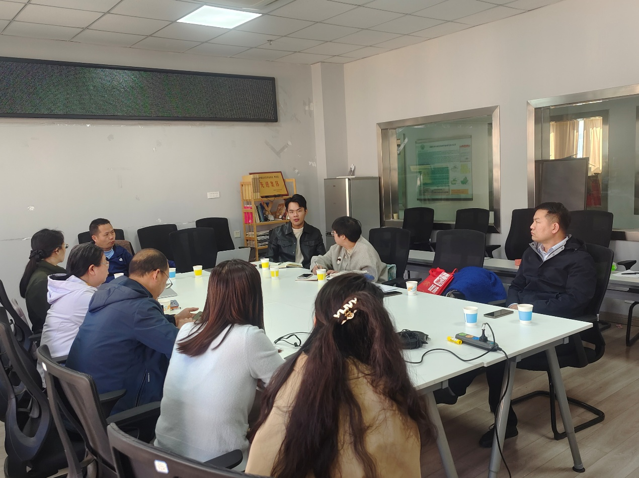
会议进入交流讨论环节，由姜黎介绍库报告初稿框架思路及相关内容，报告聚焦罗布麻产业化创新发展，立足尉犁县需求，从产业发展现状、趋势、挑战做了详细分析，并结合新疆棉花规模化种植、宁夏枸杞精深加工等国内典型案例经验进行分享，最后针对罗布麻产业化发展提出“科技赋能+生态增值+品牌驱动”发展路径等多维度提出政策建议。与会专家围绕报告展开深入研讨，基于技术研发、产业链协同、政策试点等方向提出细化建议，为报告完善及后续成果转化提供扎实支撑。
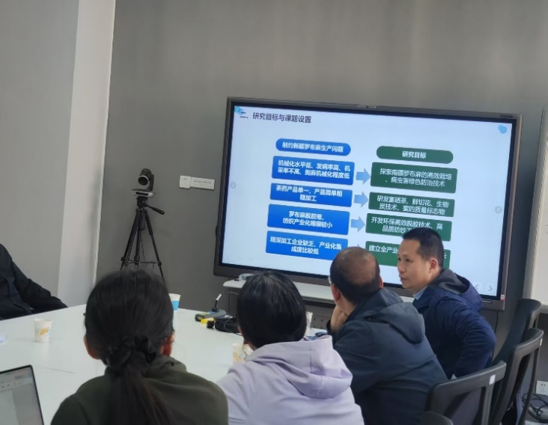
新疆农业大学草业学院副院长孙宗玖教授就“罗布麻茶功能化产品开发关键技术研究”进行了专题汇报。针对当前功能性农产品市场需求，重点突破了外源硒肥精准施用技术这一关键环节。
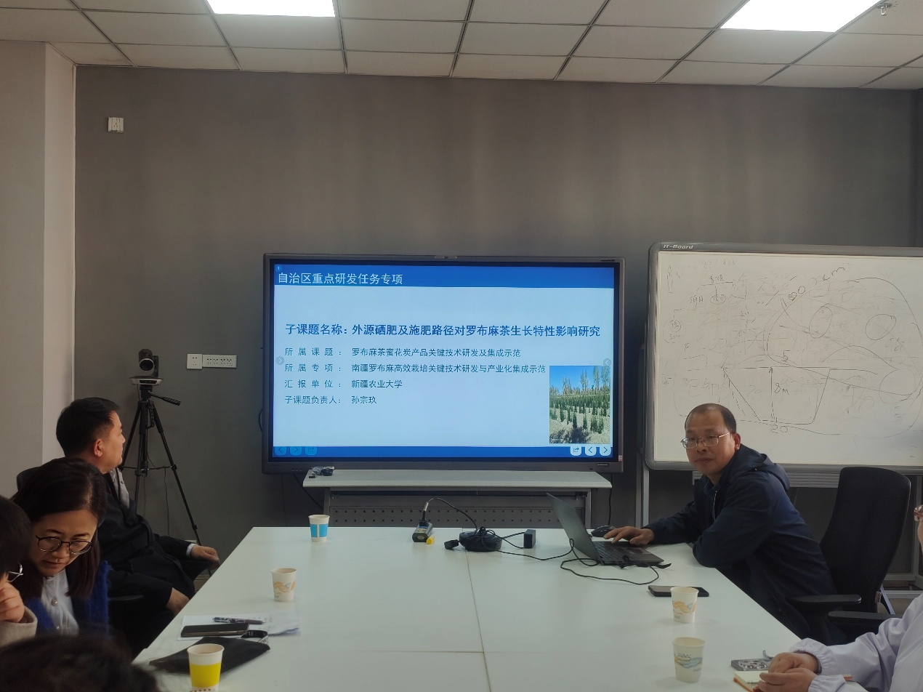
新疆维吾尔自治区农业科学院杨会民研究员深入剖析了当前罗布麻产业的发展现状，指出传统人工采收方式效率低下、成本高昂等问题已成为制约产业升级的关键瓶颈。杨会民副研究员系统介绍了团队在机械化采收装备研发方面取得的重要突破，特别强调了两项正在申报的知识产权成果——新型罗布麻联合收割机和低损伤剥麻装置的技术创新点。
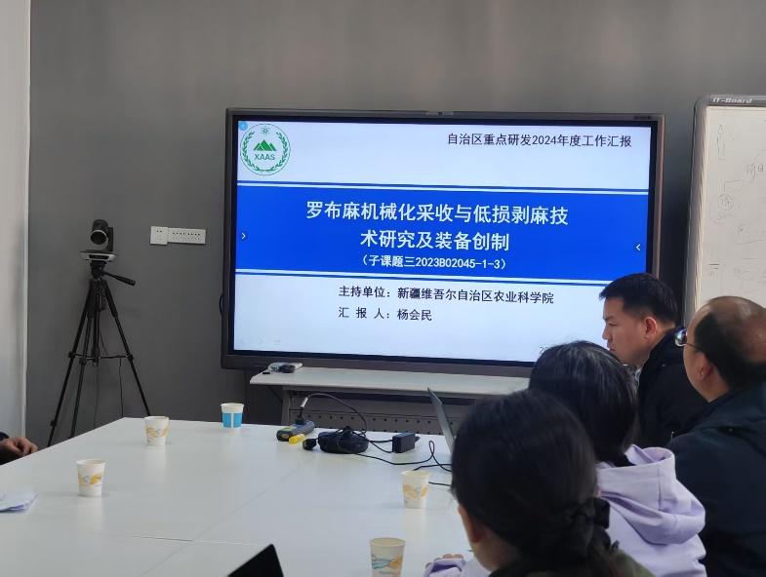
新疆农业大学陈阳重点介绍了罗布麻虫害防控面临着系统性挑战：首先，绿色防控技术体系尚未形成完整链条，现有技术多停留在试验阶段；其次，生物农药研发能力明显不足，市场上缺乏针对罗布麻主要病虫害的特效制剂；再次，防治产品单一化问题突出，现有防控手段与规模化种植需求存在显著脱节；最后，标准化防控示范推广体系薄弱。

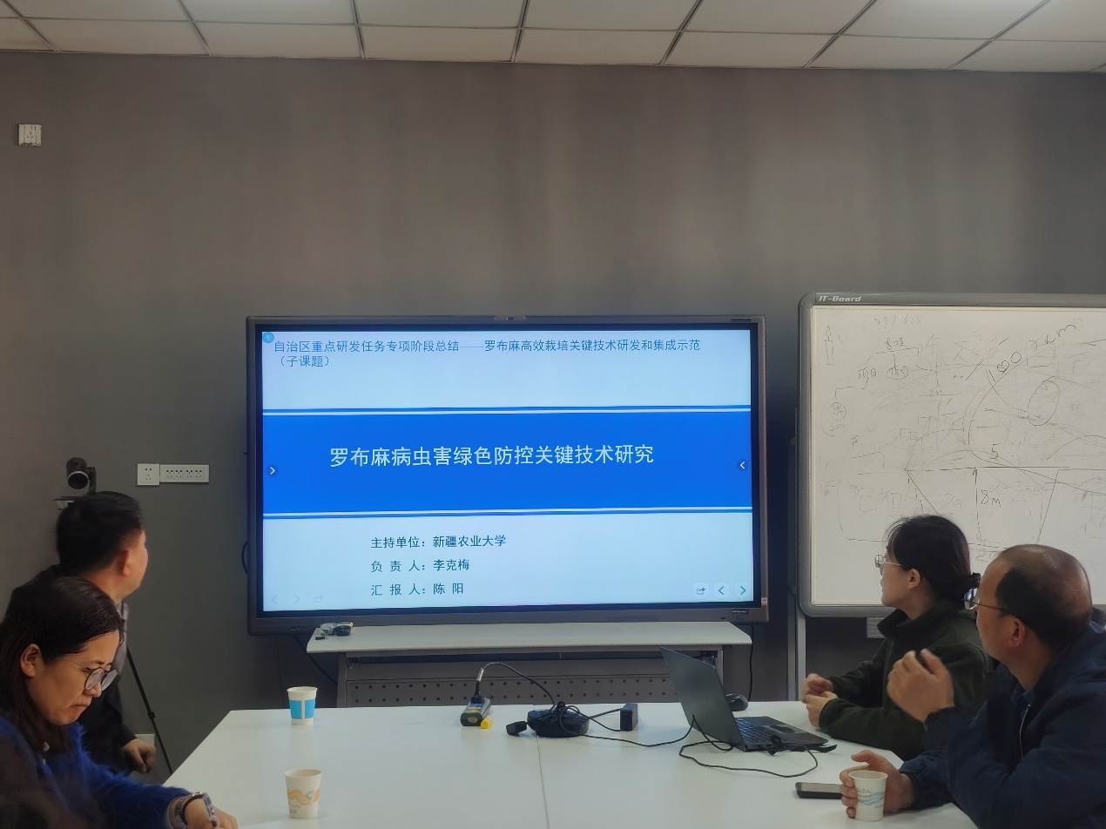
中国科学院新疆生态与地理研究所正高级工程师孙永强针对罗布麻茶硒富集不足、蜜源成分模糊、花期资源浪费及炭化高耗能等产业瓶颈，科技服务团通过关键技术突破实现全链升级：构建罗布麻蜜“成分-功效”模型，筛选5类质量标志物，制定分级标准赋能品牌溢价。
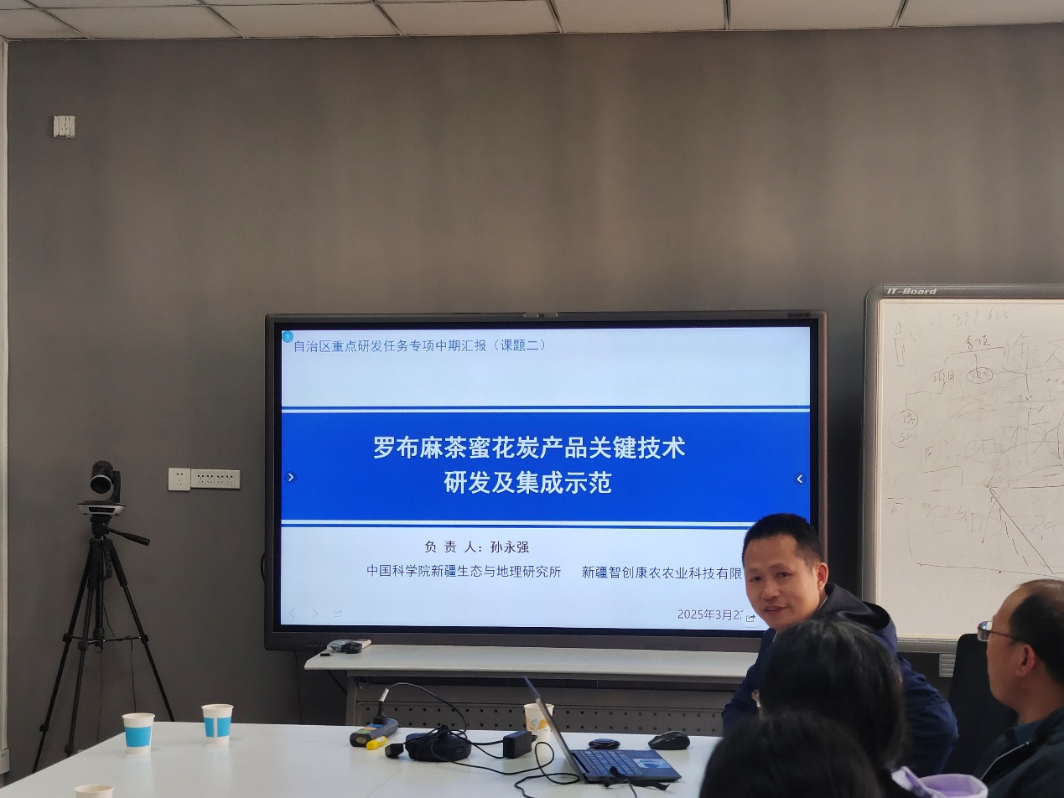
新疆大学正高级工程师宋均燕针对新疆罗布麻纤维产品研发关键技术问题重点进行三个方面的研发，达到行业领先水平，提升示范企业在新产品开发与推广中的竞争优势。

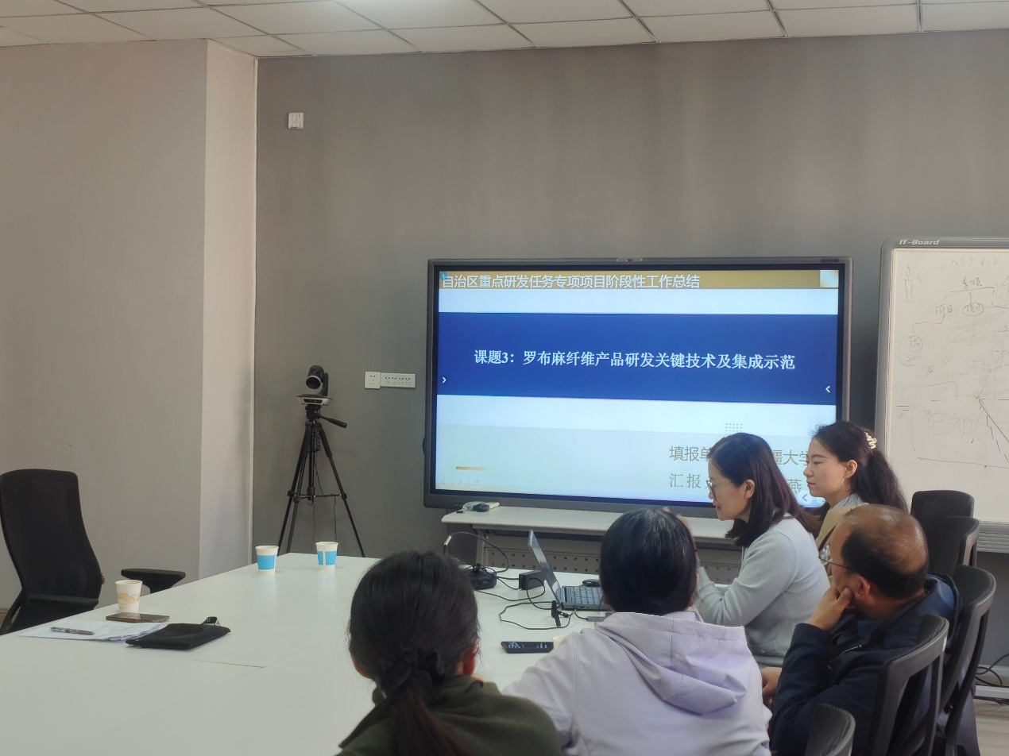
最后姜黎总结会议，首先要感谢各位专家在短时间内撰写出智库报告初版，并提供宝贵修改建议。这份报告，首先清晰做好定位，科技服务团为企业、为产业服务，为地方政府发展产业建言献策。报告从背景意义、泉州产业现状、发展趋势、政策建议等方面去充实内容。会后针对报告存在的问题和不足，结合会议专家提出的建议，完善智库报告，按时高质量完成项目验收相关工作。

